以爱为舟，守望特殊教育的星辰大海

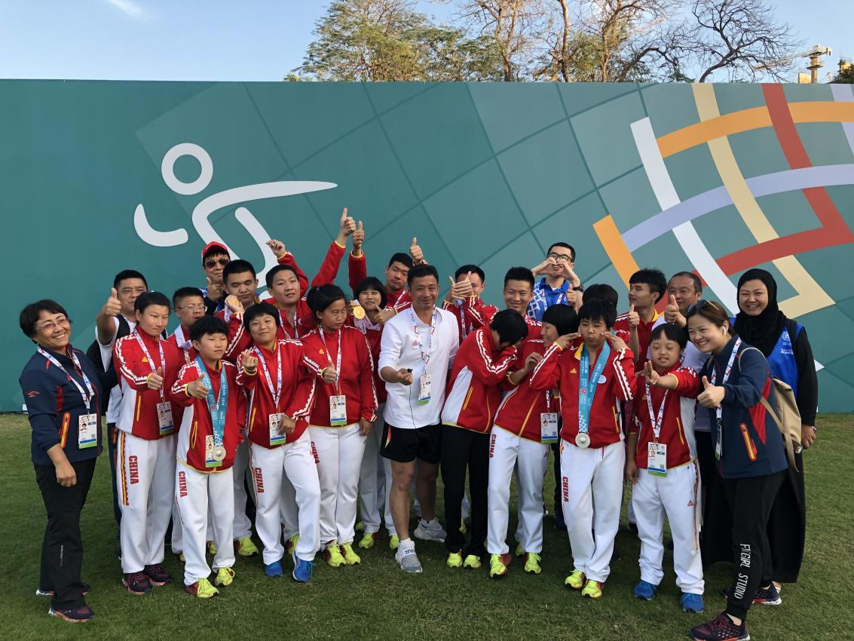——记辽宁省鞍山市立山区育智学校体育教师刘成

在璀璨的星河下，他以爱为舟、以心为桨，在特殊教育的浩瀚海洋中，载着折翼天使，驶向希望的彼岸，点亮生命之光。

—— 题记

刘成，男，中共党员，1999年7月毕业于鞍山师范学院体育专业，本科学历，现任鞍山市立山区育智学校体育教师。他曾荣获全国模范教师、辽宁省“兴辽英才计划”教学名师、鞍山市地方领军人才等级以上荣誉称号。

志寄事业，选择“坚守”

在教育的浩瀚星空中，特教教师犹如那静谧而璀璨的星辰，虽没有太阳的炽热光芒，亦不似朝霞那般绚烂夺目，更无法企及白云的高远飘逸，却始终坚守自己的轨迹，默默散发着温暖而坚定的光。刘成老师，便是这特教星河中一颗耀眼的恒星，他将特殊教育事业视为毕生追求，以无悔的付出、深沉的大爱，为特殊学生照亮前行的道路。

初到育智学校，刘成老师便勇挑重担，接手特奥运动员的训练工作。彼时，摆在他面前的是重重困境：学校既没有现成的训练教材，也缺乏专业的训练场地。然而，困难并未让他退缩半步。他深知，每一个特殊学生都渴望在赛场上绽放光彩，他们都有追逐梦想的权利。于是，他利用课余时间，带着学生一起动手，在室外用水泥铺设简易地板曲棍球场地。

无论是夏日酷暑难耐，烈日将训练场地炙烤得滚烫；还是寒冬腊月，寒风如刀子般割着脸颊，刘成老师始终与学生在训练场上摸爬滚打。汗水湿透衣衫，他顾不上擦拭；寒风冻僵双手，他浑然不觉。他的心中只有一个信念，那就是帮助这些特殊学生实现特奥梦想。

刘成老师坚持以学生为本，实施适应性教育，深入研究特殊学生的身心发展规律与生活需求，将因材施教作为教育的核心理念。在教学实践中，他不断探索、总结、发展和创新，反复调整、修改和完善教学方法。经过不懈努力，他编写了《特奥体育运动与健康》训练教材。这本教材贴合特殊学生的特点，满足了学生多样化发展的需求，为特奥训练提供了宝贵的教学资源。

一分耕耘，一分收获。刘成老师用坚韧和勤奋，带领学生创造了一个又一个奇迹。自2004年在青岛带领特奥运动员获得第一枚地板曲棍球金牌起，20余年来，共有100多名特奥运动员代表国家、省、市，参加世界、国家和省级特奥会，共斩获100余枚奖牌。他所在的学校被辽宁省残联命名为“辽宁省特殊奥林匹克运动训练基地”，成为培养全国乃至世界特奥运动员的摇篮。

他培养的特奥队员多次代表国家参加世界特殊奥林匹克运动会，成绩斐然。2013年1月，在韩国平昌举行的第十届冬季特殊奥林匹克运动会上，他培养的三名特奥运动员在短道速滑项目上获得两银、一铜、五个第四名的优异成绩；2017年3月，在奥地利拉姆绍达赫施泰因举行的第十一届冬季特殊奥林匹克运动会上，他培养的四名特奥队员在越野滑雪项目上勇夺一金、三银、两铜、两个第四名、一个第八名的优异成绩，其中在女子越野滑雪古典式4×1公里接力赛上，特奥运动员实现了中国特奥代表队在该项目上的历史性突破；2019年3月，在阿联酋阿布扎比举行的第十四届夏季世界特殊奥林匹克运动会上，刘成老师担任国家田径队教练，带领特奥队员姚惟、高洪亮、曹艺仪三名队员获得1金4银2铜的辉煌战绩，为祖国赢得了荣誉。

刘成老师深知，一个人的成功不算成功，只有让更多的残疾儿童受益，特殊教育事业才能蓬勃发展。他致力于教育教学研究，创新实施“选、挑、训”三字训练法，对智障儿童进行康复训练。在训练过程中，他事无巨细、亲力亲为。从训练计划的制定，到每一个动作的指导；从学生的身体状况监测，到心理状态的疏导，他都一丝不苟。经过长期系统的训练，残疾学生在手眼协调、身体素质及行为能力控制等方面都得到了有效锻炼。他的训练方法得到了中国残联、省、市各级领导的高度认可，并在鞍山市广泛推广。此外，他还多次受邀到省内外各地进行专题讲座，将自己的经验分享给更多特教工作者。

成立工作室后，刘成老师以骨干教师培养、训练课程开发实施、康教结合、康医结合、个性化训练、学生职业技能开发等为工作重点，立志完成培养一批名师、开创一个快乐高效的课堂教学模式、产生一批成果、培养一批学生四个工作目标。

用心做事，选择“融入”

在特教工作中，刘成老师深刻体会到，每一个特殊的孩子都是独一无二的个体，他们身上都隐藏着独特的闪光点。为了挖掘学生的特长，充分发挥体育的康复功能，他全身心地投入到特教工作中，将自己融入到学生集体中。他坚持每天和学生一起就餐、一起训练，用实际行动拉近与学生的距离，走进学生的内心世界。

特奥队员小高是一名反弓足患者，这是扁平足中的一种特殊类型，导致他不能穿钉鞋。从身体条件来看，他并不适合从事跑步类运动，但他内心却有着强烈的运动员梦想。刘成老师没有因为小高的身体缺陷而否定他的梦想，而是根据他的特点，为他选择了长跑项目。

刚开始训练时，身材矮小、足弓有缺陷的小高很难适应训练强度。为了减少训练对他身体造成的伤害，刘成老师专门为他制定了个性化训练计划。每天，刘成老师都会陪着小高一起进行素质训练，一起跑越野。无论是烈日当空，还是风雨交加，他们的身影总是准时出现在训练场上，这一坚持，就是三年。

小高有着常人难以想象的毅力、耐力和不服输的精神。每次跑完，他的脚踝都会肿得老高，但他只是简单地做做冰敷，贴上消炎膏和止痛膏，便又投入到下一次训练中，甚至还主动要求加时加量。每天晨练时，他总会提前一两个小时慢跑；10公里越野训练课后，他稍作休息，便又重返跑道。为了锻炼耐力，他的书包里总是放着几个铁块。看着小高如此具有拼搏精神，刘成老师既心疼又欣慰。在制定训练计划时，他不得不为小高减量，以避免过度运动带给他伤害。小高对自己的严格要求，有时也会让刘成老师“头疼”。一旦哪个技术要领没掌握，小高就会千百次地重复练习；要是哪次跑步节奏没把握好，他也会自责很久。

其实，特奥运动的意义并非单纯追求成绩，而是希望运动员们能够逐步提高自身能力，增长见识，最终达到融入社会的目的。心智障碍的人往往难以集中注意力，眼神容易游离，但看过小高比赛的人都会被他眼中闪耀的坚定与刚毅所震撼。在训练和比赛现场，小高心中只有“向前”这一个信念，这不仅展现了他自身的优秀品质，也体现了刘成老师卓越的教育成果。

如今，小高已经35岁，虽然双亲的离世让他无法像其他同伴那样感受家庭的温暖，但是刘成老师将他视为自己的孩子，隔三岔五就会找他闲聊，和他谈运动、谈比赛，一起憧憬未来。每当有新衣服、生活用品或者家里做了好吃的，刘成老师都会想着给小高带一份。在刘成老师的关爱下，小高感受到了久违的温暖，也更加坚定了追逐梦想的决心。

让爱做主，选择“守护”

有人说，特殊教育就是“安全”守护，只要学生在校期间不出问题，就算完成任务。然而，其中的艰辛与不易，只有亲身经历过的人才能深刻体会。在刘成老师心中，每一个特殊儿童都是他的孩子，为他们筑梦是他义不容辞的责任，不放弃任何一个学生是他坚守的使命。他用爱心、细心和耐心，为每一个孩子的成长撑起一片温暖的天空，点亮一盏前行的明灯。看着孩子们在自己的陪伴下一天天成长，他感到无比开心、幸福。

队员小曹刚参加特奥训练时只有八岁，是个一见陌生人就躲在爸爸妈妈身后的腼腆小女孩，在心智上十分依赖他人，需要老师精心地呵护和照顾。在训练之余，刘成老师还要负责她的日常起居，从穿衣吃饭到洗漱休息，每一个细节都关怀备至。经过几年的特奥训练和外出比赛，小曹不仅在运动技能上有了很大提升，在生活中也能够基本做到自理自立，有时还能充当刘成老师的小助手，帮助照顾其他同学。

学生小黄智力先天发育不足，肢体存在缺陷。刚入学时，他只能勉强扶着墙，摇摇晃晃地站立一小会儿。看着小黄的情况，刘成老师心疼不已。在与家长沟通后，他主动承担起小黄的康复训练任务。每天下班后，刘成老师都会抽出两个小时，为小黄进行专项康复训练。由于小黄不仅肢体障碍严重，智力障碍程度也偏重，无法用语言表达自己的想法，也不能独立领会动作进行模仿练习，刘成老师只能手把手地教他。一次次的肢体韧带拉伸，让小黄疼得直哭，刘成老师一边耐心安慰，一边继续训练；一回回的下肢定性矫正，需要耗费老师大量的体力和精力，刘成老师从不喊累；一步步的阶梯搀扶站立，充满了挑战和风险，刘成老师始终紧紧握住小黄的手，给予他力量和安全感。每一次训练结束，小黄或许还没什么感觉，但刘成老师早已是满头大汗、疲惫不堪。功夫不负有心人，经过半年的努力，小黄不仅能够独立行走，还能进行简单的踢足球游戏。虽然他走起路来还是摇摇晃晃、歪歪扭扭，但这些巨大的进步，让所有人都惊叹不已。小黄的家长更是感激不尽，拉着刘成老师的手，久久不愿松开。

队员小张在学校是出了名的“刺头”，学校领导的话他不听，班主任也拿他没办法。然而，在刘成老师眼中，小张并非无可救药，而是一块有待雕琢的“璞玉”，需要用爱心和耐心去感化。他深入了解小张的性格特点和内心需求，发现小张其实很聪明，只是缺乏正确的引导。于是，刘成老师从生活中的点滴小事入手，关心小张的生活，关注他的情绪变化。在训练中，刘成老师鼓励小张发挥自己的优势，给予他充分的信任和肯定。经过几年的悉心教导，小张发生了翻天覆地的变化。如今，他已经顺利就业，实现了自食其力，成为一个对社会有用的人。

自食其力是特殊教育的重要培养目标，也是刘成老师对工作的庄严承诺。每到学生毕业季，便是刘成老师最忙碌的时候。他不辞辛劳，四处奔波，跑工厂、走企业，为学生争取就业机会；他去早市、跑超市，跟踪学生的工作状态，了解他们在工作中遇到的困难，并及时给予帮助。在他的努力下，截至目前，已有30余名学生顺利就业，开启了人生的新篇章。

学生小王家境贫寒，刘成老师看在眼里、疼在心上。每逢过年、过节或者学校有大型活动时，刘成老师都会给小王资助一些物品，为的就是让他不要因为家庭条件而产生自卑心理。像小王这样得到刘成老师帮助的学生还有很多，在他们成长的道路上都留下了刘成老师关爱的足迹。多年来，刘成老师在这些学生的身上花费了大量财力、物力。面对家人的不理解，他耐心解释，从不抱怨，因为在他心中，学生那灿烂的笑容，就是对他最大的安慰和最好的回报。“为了家长们沉甸甸的信任和嘱托，我一定要竭尽所能给予学生最真实的爱与呵护，让爱成为他们隐形的翅膀，和他们一起飞翔。”刘成老师用自己的行动，践行着这一誓言。

不忘初心、方得始终。刘成老师始终严格要求自己，在工作中以身作则、争做表率；在业务上刻苦钻研、争当骨干；在服务学生上，他甘做公仆、用心用情。他以躬行者的姿态、饱满的工作热情、执着的敬业精神，在特殊教育这片沃土上开拓奋进、攻坚克难、务求实效。选择特殊教育，就意味着选择了艰辛；选择特殊群体，就意味着选择了奉献。刘成老师将自己最宝贵的青春韶华奉献给了特教事业，他用无私的爱心、无限的付出和无穷的热情，为特殊儿童群体撑起了一片爱的天空。他无愧于“人民教师”这个光荣的称号，他是特殊教育战线上的一面旗帜，激励着无数特教工作者砥砺前行，为特殊教育事业的发展贡献自己的力量。